系 列 推 荐

创世三部曲（The Worldmaker Trilogy）

作者简介：

露西·霍兰德（Lucy Holland）为水石书店工作，并共同主持了跨部门的女权主义播客“打破玻璃鞋”，该播客在2019年英国幻想奖中获得最佳音频奖。露西拥有皇家霍洛维学院（Royal Holloway）创意写作专业本科学位。2010年，她在安德鲁·莫蒂诺（Andrew Motion）的指导下获得了创意写作硕士学位。她是《泰晤士报》畅销作品《姐妹传说》的作者，这部作品是对潘·麦克米伦于2021年4月出版The Twa Sisters的重新构思。以露西·霍恩索姆为笔名，她写了创世三部曲。她的第一本书《星辰之力》（STARBORN）入围2016年杰梅尔最佳幻想处女作奖。露西住在德文郡。

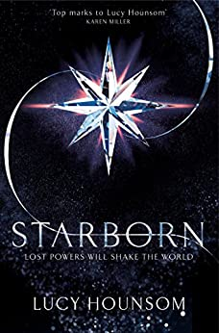
中文书名：《星辰之力》
英文书名：STARBORN
作 者：Lucy Holland
出 版 社：Pan Macmillan
代理公司：ANA/Claire Qiao
页 数：512页
出版时间：2015年4月
代理地区：中国大陆、台湾
审读资料：电子稿
类 型：奇幻小说

内容简介：

死亡和毁灭将阻挡她的道路……

肯德拉（Kyndra）的命运与背叛和救赎有着千丝万缕的联系，她的旅程从一个小村庄开始。在她成年的那天，她不小心打乱了一个古老的仪式，这导致了延续了几个世纪的传统的终结。因此，当一场不自然的风暴袭击了她所在的迷信团体时，肯德拉受到了指责。她为自己的生命担忧，直到两个陌生人拯救了她，她拥有人们长久以来未曾见过的巨大力量——由太阳和月亮推动的力量。

他们一起逃到了纳里斯的秘密堡垒。在这里，肯德拉看到了过去令人不安的景象，这场幻视展现了战争和某个人可怕的反应。她会在城市的地下室里，在狂热分子和叛乱分子中学到更多。但首先，肯德拉必须接受残酷的考验，以期释放她自己的魔法。

如果她能熬过这场磨难，她就会得到一种比她想象的更强大的力量。但这种力量既能创造，也能毁灭，她能控制它，并且纠正一个古老的错误吗？

乔治·R. R.马丁（George R. R. Martin）的《权力的游戏》（ Game of Thrones ）在电视上取得了巨大的成功，奇幻小说以前所未有的态势大受欢迎。本书正是传统奇幻小说的最佳范本。

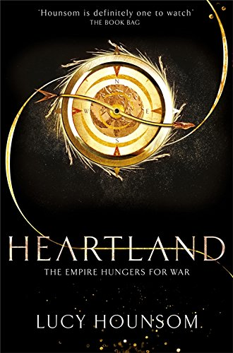
中文书名：《中心地带》
英文书名：HEARTLAND
作 者：Lucy Holland
出 版 社：Pan Macmillan
代理公司：ANA/Claire Qiao
页 数：497页
出版时间：2017年8月
代理地区：中国大陆、台湾
审读资料：电子稿
类 型：奇幻小说

内容简介：

她来保护一个民族，但她需要保护的却是一个世界。

肯德拉既拯救又毁灭了马里亚尔的人民。她的星辰般的力量治愈了一片混乱的土地，却摧毁了一种古老的魔法——这种魔法曾在侵略者面前把这个民族隐藏起来。现在，肯德拉必须进入敌人的领土来确保和平。

她找到了萨特帝国（Sartyan Empire），她动荡不已，却像以前一样好战。在这个国家里，持不同政见的派系相互讨伐，为国家带来混乱。然而她的皇帝仍然拥有摧毁她的故乡的力量。克罗诺斯特人（Khronostians）是一群随时间起舞的刺客，他们可以帮助肯德拉，也可能是她的毁灭。在沙漠深处，被一个雇佣军养大的查尔·莱斯科（Char Lesko）努力控制自己新发现的力量，他的秘密可以改变一切，包括未来和过去。

但当肯德拉和查尔相遇时，他们的目标会是一致的吗？肯德拉必须利用星星的全部荣耀，而查尔必须疏导他的怒火，否则两个大陆将会两败俱伤。

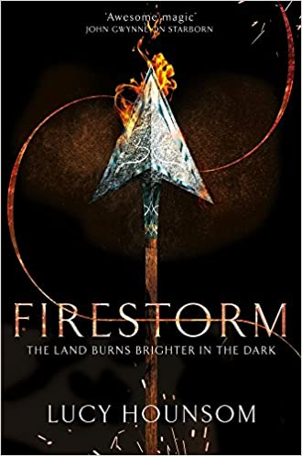
中文书名：《火焰风暴》
英文书名：FIRESTORM
作 者：Lucy Holland
出 版 社：Pan Macmillan
代理公司：ANA/Claire Qiao
页 数：512页
出版时间：2017年12月
代理地区：中国大陆、台湾
审读资料：电子稿
类 型：奇幻小说

内容简介：

肯德拉终于掌握了她那冰冷的星辰力量——但是否已经为时已晚？一群操控时间的刺客计划改写阿克里的历史。这些克罗诺斯特人会确保萨特帝国永远不会建立。在这个崭新故事中，肯德拉从未来出生过。

在她的盟友查尔和无赖赫罗诺斯特·玛（Khronostian Ma）的帮助下，肯德拉决心争取很久以前就被流放的龙族的帮助。他们必须先找到它们，但是只要能找到它们，他们便可以在一起产生巨大的能量。这能量能把肯德拉推到遥远的过去，努力阻止一个时代的终结。然而，肯德拉将要面对的是一场可怕的对抗——一场已经塑造、并将在未来继续塑造她的世界的对抗。

露西·霍兰德的“创世三部曲”（Worldmaker trilogy）在《火焰风暴》中走向戏剧性的大结局。

谢谢您的阅读！
请将反馈信息发至：乔明睿（Claire Qiao）
安德鲁﹒纳伯格联合国际有限公司北京代表处
北京市海淀区中关村大街甲59号中国人民大学文化大厦1705室, 邮编：100872
电话：010-82449026
传真：010-82504200
Email: Claire@nurnberg.com.cn
网址：www.nurnberg.com.cn
微博：http://weibo.com/nurnberg
豆瓣小站：http://site.douban.com/110577/
微信订阅号：ANABJ2002

